**Bài 1: vào trang** <http://demo.seleniumeasy.com/basic-checkbox-demo.html>

Tìm xPath của 7 checkbox được khoanh trong ảnh sau, đặt tên và điền xPath vào bảng.

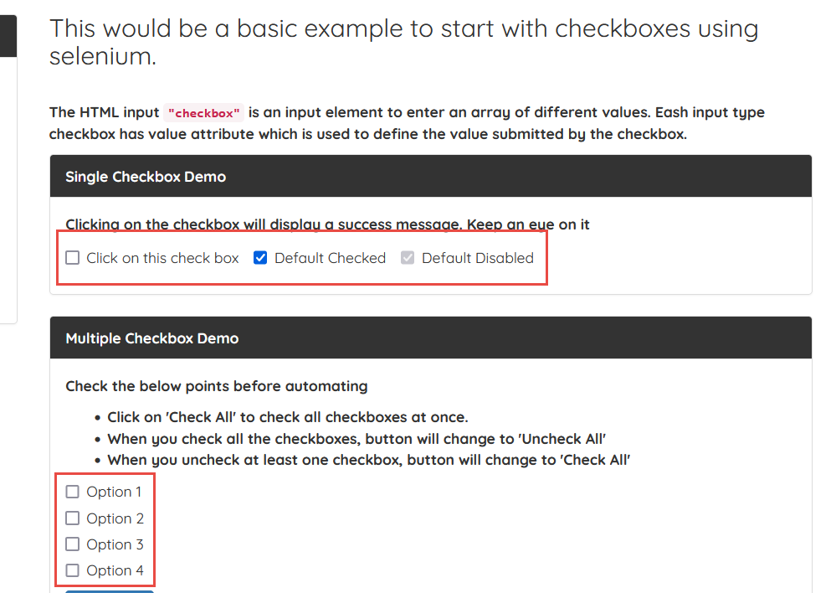

|  |  |  |
| --- | --- | --- |
| **Tên element (tự đặt tên)** | **xPath** | **Note** |
| **thisCheckbox** | **//input[@id='isAgeSelected']** |  |
| **defaultCheck** | **//input[@id='isAgeSelected']/parent::label/following-sibling::label[position()=1]/input** |  |
| **defaultDisable** | **//input[@id='isAgeSelected']/parent::label/following-sibling::label[position()=2]/input** |  |
| **chbOption1** | **//input[@class='cb1-element'][position()=1]** |  |
| **chbOption2** | **//input[@class='cb1-element'][position()=2]** |  |
| **chbOption3** | **//input[@class='cb1-element'][position()=3]** |  |
| **chbOption4** | **//input[@class='cb1-element'][position()=4]** |  |

**Bài 2:** vào trangchủ trong link

**Tìm xPath của tất cả các elements trong form sau, đặt tên element và điền vào bảng:**

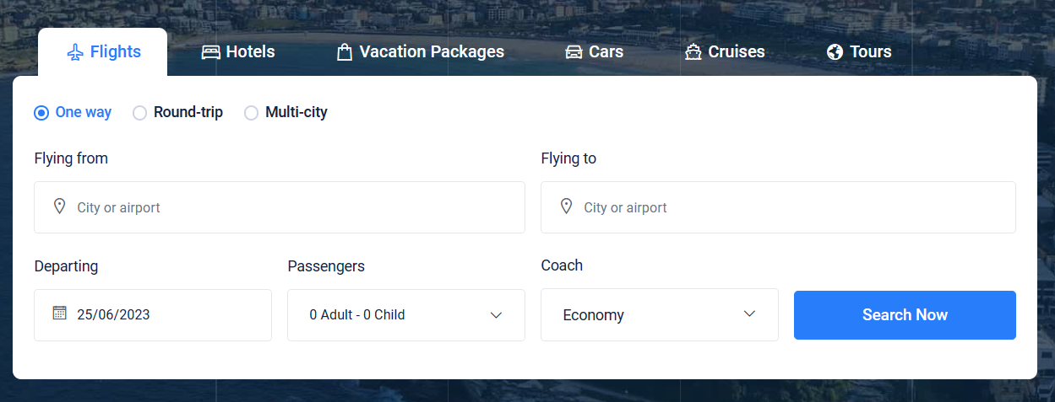

|  |  |  |
| --- | --- | --- |
| **Tên element (tự đặt tên)** | **xPath** | **Note** |
| **checkOneWay** | **//a[@id='one-way-tab']** |  |
| **checkRoundTrip** | **//a[@id='round-trip-tab']** |  |
| **textFlyingFrom** | **//div[@id='myTabContent3']/descendant::label[text()='Flying from' and position()=1]** |  |
| **textFlyingTo** | **//div[@id='one-way']//label[text()='Flying to']** |  |
| **dropPassengers** | **//div[@id='one-way']//label[text()='Passengers']/following-sibling::div/div[@class='dropdown dropdown-contain gty-container']** |  |
| **txtDeparting** | **//div[@id='one-way']//label[text()='Departing']** |  |
| **inputDate** | **//div[@id='one-way']//label[text()='Departing']/following-sibling::div/input[@class='date-range form-control']** |  |
| **dropdCoach** | **//div[@id='one-way']//label[text()='Coach']/following-sibling::div** |  |
| **btnSearch** | **//div[@id='one-way']//a[text()='Search Now']** |  |

**Bài 3:** vào link <http://demo.seleniumeasy.com/basic-select-dropdown-demo.html>

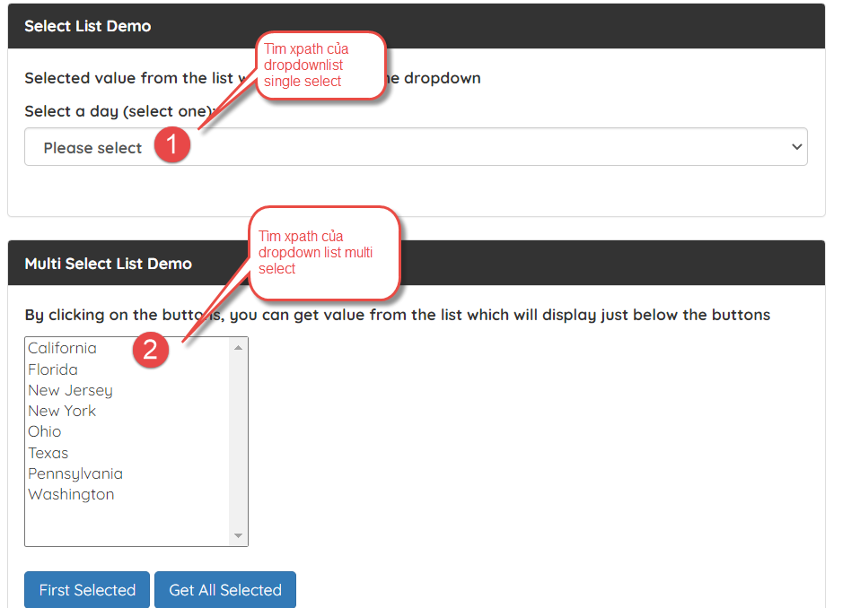

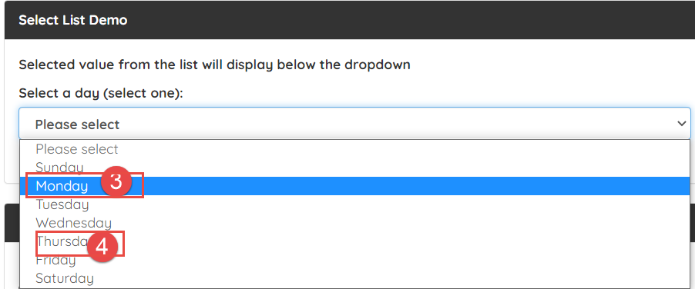

**Tìm các xpath của phần tử 1, 2, 3, 4 trên, đặt tên element và điền vào bảng:**

|  |  |  |
| --- | --- | --- |
| **Tên element (tự đặt tên)** | **xPath** | **Note** |
| **selectDemo** | **//select[@id='select-demo']** |  |
| **selectMultiSelect** | **//select[@id='multi-select']** |  |
| **optionMonday** | **//select[@id='select-demo']/option[@value='Monday']** |  |
| **optionThursday** | **//select[@id='select-demo']/option[@value='Thursday']** |  |